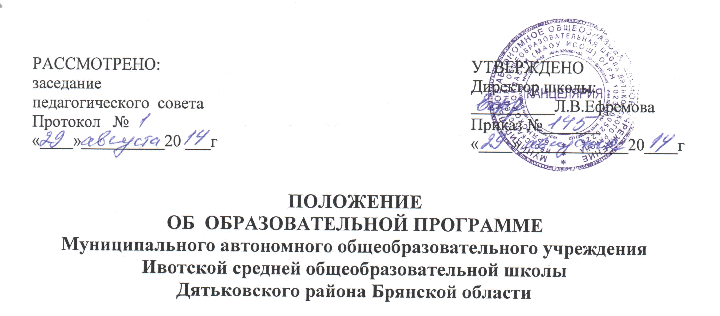

1. Общие положения

1.1.Настоящее Положение разработано на основе Федерального закона №273 от 29.12.2012 "Об образовании в Российской Федерации" (Статья 11, 12, 13, 15, 16, 18, 29,87, 95)
1.2. Образовательные программы определяют содержание образования. Содержание образования должно содействовать взаимопониманию и сотрудничеству между людьми, народами независимо от расовой, национальной, этнической, религиозной и социальной принадлежности, учитывать разнообразие мировоззренческих подходов, способствовать реализации права обучающихся на свободный выбор мнений и убеждений, обеспечивать развитие способностей каждого человека, формирование и развитие его личности в соответствии с принятыми в семье и обществе духовно-нравственными и социокультурными ценностями.
Настоящее положение определяет структуру и порядок разработки школой образовательной программы. Образовательная программа разрабатывается школой на основе образовательных стандартов и примерных образовательных учебных программ, курсов, дисциплин.
1.3. Образовательная программа - комплекс основных характеристик образования (объем, содержание, планируемые результаты), организационно-педагогических условий и форм аттестации, который представлен в виде учебного плана, календарного учебного графика, рабочих программ учебных предметов, курсов, дисциплин (модулей), иных компонентов, а также оценочных и методических материалов.

2. Разработка и утверждение Образовательных программ

2.1. Образовательные программы самостоятельно разрабатываются и утверждаются организацией, осуществляющей образовательную деятельность, если настоящим Федеральным законом не установлено иное.
2.2. Организация разрабатывает образовательные программы в соответствии с федеральными государственными образовательными стандартами и с учетом соответствующих примерных основных образовательных программ.

3. Реализация образовательных программ

3.1 Образовательные программы реализуются организацией, осуществляющей образовательную деятельность, как самостоятельно, так и посредством сетевых форм их реализации.
3.2. При реализации образовательных программ используются различные образовательные технологии, в том числе дистанционные образовательные технологии, электронное обучение.
3.3. При реализации образовательных программ организацией, осуществляющей образовательную деятельность, может применяться форма организации образовательной деятельности, основанная на модульном принципе представления содержания образовательной программы и построения учебных планов, использовании соответствующих образовательных технологий.
3.4. Срок действия образовательной программы определяется общей продолжительностью обучения ребенка в школе (11 лет), продолжительностью освоения каждого уровня образования (4 года, 5 лет, 2 года).

4. Структура и содержание образовательных программ.

4.1.Обязательными структурными элементами образовательной программы являются:
4.1.1.Титульный лист.
Титульный лист содержит:
-Полное наименование образовательной организации.
-Гриф утверждения программы руководителем (с указанием даты, номера приказа и подписи директора школы).
- Название программы с указанием периода ее реализации.
- Название населенного пункта, в котором подготовлена программа.
- Год составления программы.
4.1.2.Пояснительная записка.
В данном разделе указываются: назначение образовательной программы; нормативные документы, в соответствии с которыми разработана образовательная программа; цели и задачи образовательной программы, адресность программы, образовательные технологии, сведения о материально–техническом обеспечении, кадровые ресурсы.
4.1.3. Учебный план и его обоснование.
Приводится пояснительная записка и учебный план школы на уровень обучения.
В пояснительной записке указываются наряду с традиционной характеристикой содержания федерального, регионального компонента, компонента образовательного учреждения, норм учебной нагрузки, продолжительности учебного года и урока, число часов на проведение дополнительных индивидуальных занятий и консультаций, число часов на проведение групповых занятий (при делении класса на группы), особенности учебного плана, позволяющие реализовать предложенный «портрет» выпускника общеобразовательного учреждения.
4.1.4. Формы промежуточной аттестации.
4.1.5. Календарный учебный график.
4.1.6. Рабочие программы учебных предметов, курсов, дисциплин (модулей) (в виде приложений).
4.1.7.Программно-методическое обеспечение образовательной программы.
Этот раздел включает в себя перечень программно-методического обеспечения по обязательным учебным предметам, элективным, факультативным курсам.
4.1.8.Расписание учебных занятий.

5. Заключительное положение.

5.1 Настоящее положение принимается педагогическим советом школы и утверждается приказом директора.
5.2 Школа может в случае необходимости вносить изменения и дополнения в образовательную программу.
5.3 Срок действия настоящего Положения: до внесения изменений в законодательные акты, регламентирующие организацию образовательной деятельности.

